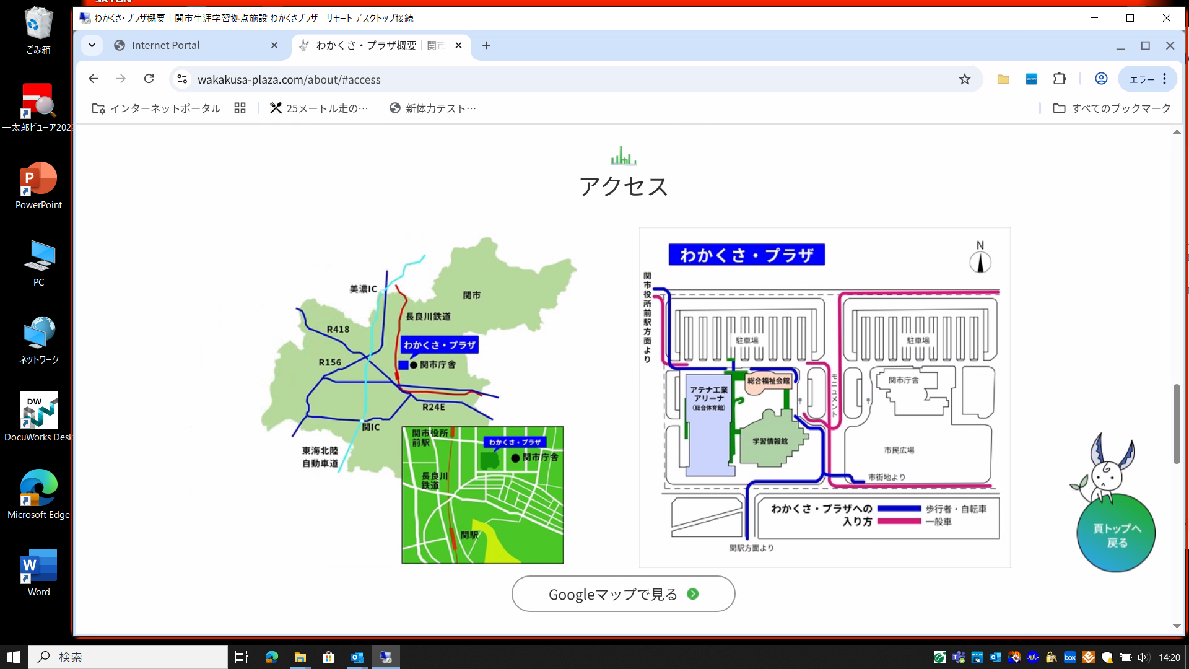

自家用車駐車場

●鉄道

　長良川鉄道　「関市役所前駅」下車徒歩１０分

●バス

　岐阜バス市内巡回バス・東海北陸自動車高速バス名古屋線（わかくさ・プラザ、市役所発着）

●自動車

　自動車でお越しの場合は、アテナ工業アリーナ（総合体育館）北側の駐車場をご利用ください。